ХИРУРГИЧЕСКОЕ ЛЕЧЕНИЕ

Если медикаментозное лечение не помогает, применяются хирургические методы. Во время операции хирург удаляет пораженные участки легких. Но лучше не доводить дело до операции. Это ведь дополнительная нагрузка на и без того ослабленный организм больного.

Помните, что туберкулез при своевременной диагностике излечим – но это процесс сложный и длительный, требующий точного исполнения рекомендаций врача во всем. Это касается условий труда и жизни больного, обстановки жизни семьи, санитарно-гигиенического состояния жилища и методов лечения.

За консультацией и лечением обращайтесь:
ГКУ «Курганский областной противотуберкулёзный
диспансер», г. Курган, ул. Циолковского, 1, тел. 43-75-12.

Департамент здравоохранения Курганской области
ГКУ «Курганский областной Центр медицинской профилактики»

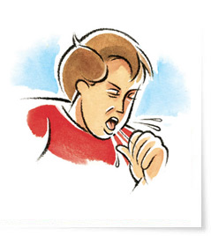

Что нужно знать
о туберкулезе

Курган, 2018 г.
ВОЗБУДИТЕЛЬ ТУБЕРКУЛЁЗА

Возбудителем болезни является микобактерия туберкулеза, или палочка Коха, которая была открыта в 1882 году немецким биологом Робертом Кохом.

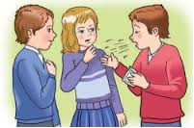
Заболевание распространяется воздушно-капельным путем. Микобактерии туберкулеза проникают в организм человека через дыхательные пути при вдыхании воздуха, содержащего туберкулезные палочки.
Заражение может произойти и при употреблении в пищу сырого молока от больных
туберкулёзом коров.

Не все больные туберкулезом заразны. Источниками инфекции являются только люди, страдающие открытой формой туберкулеза, выделяющие микобактерии с мокротой при кашле.

После проникновения в организм туберкулезной палочки человек становится инфицированным.

Но не у всех инфицированных людей впоследствии развивается болезнь. После попадания в организм возбудителей туберкулеза 95 процентов людей остаются здоровыми. Здоровый образ жизни, закаливание, полноценное питание способствуют выработке антител. Антитела способны эффективно противостоять инфекции в течение всей жизни.

Кроме того, во время курса лечения одновременно принимается несколько препаратов. Это делается для того, чтобы избежать привыкания микобактерий к медикаментам.

ЛЕЧЕНИЕ ЛЕКАРСТВОУСТОЙЧИВЫХ ФОРМ

Лекарствоустойчивые (резистентные) формы туберкулеза являются результатом привыкания микобактерий к медикаментам. Это происходит, когда лекарства принимались нерегулярно, в недостаточных дозах или в неправильных комбинациях. Лекарствоустойчивый туберкулез трудно излечим.
Следует знать, что человек, который болен устойчивой к лекарствам формой туберкулёза, является разносчиком возбудителей, нечувствительных к лекарственным препаратам.

Принимая противотуберкулезные препараты, следует помнить, что:

1.Эти препараты вызывают ослабление внимания и замедление реакции. Следует быть внимательным при вождении автомобиля и обслуживании механизмов.

2. Алкоголь в сочетании с этими медикаментами пагубно влияет на состояние печени. Опьянение становится сильнее обычного.

3. Во время лечения необходимо полноценное питание.

4. Следует воздерживаться от перегрузок.
5. Табачный дым снижает эффект лечения. Лучше всего в данном случае (как и во всех других) бросить курить. Кстати, и на полноценное питание больше денег останется.
МЕРЫ ПРЕДОСТОРОЖНОСТИ

Комната, в которой находится больной, должна регулярно проветриваться и подвергаться влажной уборке. Не следует допускать благоприятного для распространения микобактерий накопления пыли.

Посудой и предметами личной гигиены больного не должны пользоваться другие люди.

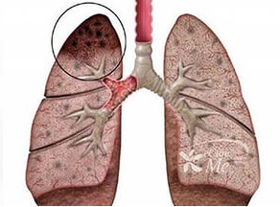
При кашле или чихании больному следует прикрывать рот чистым платком или, в крайнем случае, тыльной стороной ладони. Отхаркиваемую мокроту следует сплевывать в платок или бумажную салфетку, а еще лучше – в специальный приемник.

Жилище больного открытой формой туберкулеза должно подвергаться дезинфекции.

ЛЕЧЕНИЕ ТУБЕРКУЛЁЗА

Суть действия противотуберкулезных препаратов заключается в лишении возбудителей способности к размножению. В результате, когда «палочки» вымирают (срок их жизни – около 10 месяцев), человек выздоравливает. При этом главным условием успешного лечения является регулярность приема медикаментов на протяжении всего этого срока.

ФОРМЫ ТУБЕРКУЛЕЗА

При развитии болезни в легких и других органах образуются туберкулезные очаги. Легочная ткань наиболее восприимчива к туберкулезу, поэтому туберкулез легких – наиболее частая форма болезни.
Но и в этом случае здоровый организм может справиться с болезнью самостоятельно. Очаги «успокаиваются», в них откладывается кальций, и они
выявляются на рентгеновских снимках (очаги Гона).

Эти изменения могут не беспокоить человека
всю жизнь.
При неблагоприятных условиях
«успокоившиеся» очаги могут активизироваться и привести к развитию туберкулеза.
Поэтому при обнаружении «свежих» очагов следует немедленно начать лечение. Если лечение не начато своевременно, болезнь прогрессирует, наступает распад легочной ткани. При этом возникает кашель. При кашле отделяется мокрота, содержащая туберкулезные микобактерии. Это означает переход в открытую форму туберкулеза. Такой больной (бацилловыделитель) способен заразить окружающих!

Туберкулез легких - наиболее частая форма болезни. Реже встречаются внелегочные формы туберкулеза. Они возникают, когда возбудители разносятся по организму током крови. Особенно тяжелые последствия имеют туберкулез костей, почек, глаз. Пораженные органы могут утратить свою функцию.

ПРИЗНАКИ ЗАБОЛЕВАНИЯ
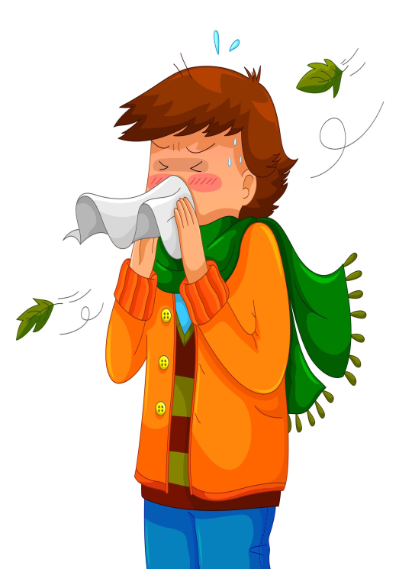
- Кашель, длящийся более трех недель. Если отходит мокрота с примесью крови, следует немедленно обратиться к врачу. Даже если это не туберкулез, причину такого кашля следует установить.

- Повышенная в течение длительного периода температура тела – около 37,2 – 37,8 градусов. В начальной стадии туберкулеза повышение температуры может сопровождаться ложным ощущением прилива сил (эйфорией). К тому же, не следует забывать, что многие люди при незначительном повышении температуры вообще не теряют работоспособности. Отсюда запоздалый диагноз.

- Беспричинная усталость, ощущение упадка сил.

- Развивающийся туберкулез приводит к снижению веса при сохранении обычного рациона питания.

- Обильная потливость без видимых причин. Особенно в ночное время.
- Боль в груди – признак запущенного туберкулеза.

ДИАГНОСТИКА

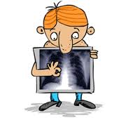
Самый простой метод диагностики туберкулеза – рентгенологическое исследование.
Поэтому по направлению врача нужно обязательно проходить
флюорографию.

В целях диагностики других заболеваний рекомендуется провести анализы мочи и крови.

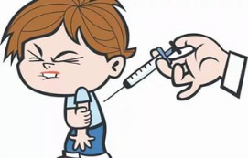
Другой способ диагностики туберкулеза – проба Манту. При этом в кожу пациента вводится особое вещество – туберкулин. Проба Манту позволяет установить, инфицирован пациент или нет возбудителем туберкулеза. Особенно эффективен этот способ при обследовании детей.

Анализ мокроты на микобактерии туберкулеза позволяет установить открытую форму туберкулеза. Симптомом открытой формы является обнаружение палочки при микроскопическом и микробиологическом исследованиях.

РЕКОМЕНДАЦИИ РОДИТЕЛЯМ

- Взрослые члены семьи должны ежегодно проходить флюорографическое обследование!
- Не позволяйте детям тесно общаться с незнакомыми кашляющими людьми.
- Не употребляйте сами и не давайте детям некипяченое молоко, купленное у случайных продавцов.

